

**QUALIDADE DE SOFTWARE**

Nicolas Mota Rodrigues

Análise de Qualidade

Palhoça

2025

# RESUMO

Esse trabalho apresenta uma análise de qualidade do iPhone 13 azul meia noite, fabricado pela Apple Inc., focando em usabilidade, material, desempenho, design, bateria e câmera. A avaliação foi realizada com base no uso diário do aparelho, explorando funcionalidades e desempenho técnico. Evidências, como fotos e prints, foram utilizadas para sustentar a análise. Como resultado, o iPhone 13 demonstrou excelente performance e design refinado, mas apresenta alto custo e falta de acessórios na embalagem. O estudo reforça a importância da análise de qualidade em dispositivos tecnológicos.

# SUMÁRIO

1. RESUMO 2

2. SUMÁRIO 3

3. INTRODUÇÃO 4

4. O PROJETO 5

4.1 Detalhes do produto ou serviço 5

4.2 Tabela de Análise 5

4.3 Relatório 6

4.4 Evidências 7

4.5 Onde encontrar 8

5. CONCLUSÃO 8

6. REFERÊNCIAS BIBLIOGRÁFICAS 8

# INTRODUÇÃO

O iPhone 13 é um dos smartphones mais avançados da atualidade, destacando-se pela inovação tecnológica e design elegante. Este trabalho tem o objetivo de analisar a qualidade do produto, considerando aspectos técnicos e subjetivos. A escolha do iPhone 13 se deu por sua relevância no mercado e ampla adoção entre usuários de dispositivos premium. A análise inclui usabilidade, desempenho, materiais, design, autonomia da bateria e qualidade da câmera, com base em testes práticos.

# O PROJETO

## Detalhes do produto ou serviço

|  |  |
| --- | --- |
| **Nome do produto ou serviço:** | **Iphone 13** |
| **Fabricante:** | **Apple** |
| **Tempo de uso:** | 1 Ano e 7 Dias |
| **Outros detalhes relevantes sobre o produto:** | **Armazenamento: 128GB**  **Sistema Operacional: IOS 18**  **Preço médio: R$ 3800 (à vista)** |

## Tabela de Análise

|  |  |  |
| --- | --- | --- |
| **Característica** | **Sua percepção** | **Referência da evidência [caso tenha]** |
| **Usabilidade:** | Interface e usabilidade interativa, responde rapidamente o toque na tela e não trava. | Imagem 1, print da tela inicial do IOS 18 |
| **Matéria prima:** | Alumínio premium e vidro resistente a arranhões. Porém o alumínio amassa quando cai com capinha. | Imagem 3, foto da parte traseira do aparelho azul meia noite |
| **Performance:** | Processador A15 Bionic, extremamente rápido, roda a maioria dos jogos no máximo, Cod, Free Fire, Pokerstars, 8 ball pool etc. |  |
| **Design:** | Design moderno, minimalista e elegante | Imagem 3: Foto da parte traseira do aparelho mostrando sua cor azul meia noite e seu vidro traseiro |
| **Bateria** | Dura um dia com carga completa, porém sua vida útil diminui bem rápido. |  |

## Relatório

O iPhone 13 foi testado em algumas situações do dia a dia, como chamadas, navegação em redes sociais e captura de fotos e vídeos. A sua interface é fluida, e o design tem uma estética premium e a cor um azul escuro deixando-o minimalista. A câmera apresenta resultados impressionantes, em ambientes com pouca ou bastante luz. O material utilizado é robusto e premium, oferecendo boa durabilidade. No entanto, o alto custo e a falta de um carregador na caixa são aspectos negativos.

## Evidências

Imagem 1: Print Tela inicial IOS 18

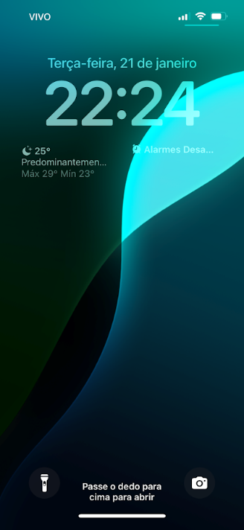

Imagem 2: Foto a noite para demonstrar a foto com falta de luz



Imagem 3: Foto da parte traseira para mostrar sua cor, minimalismo e material premium

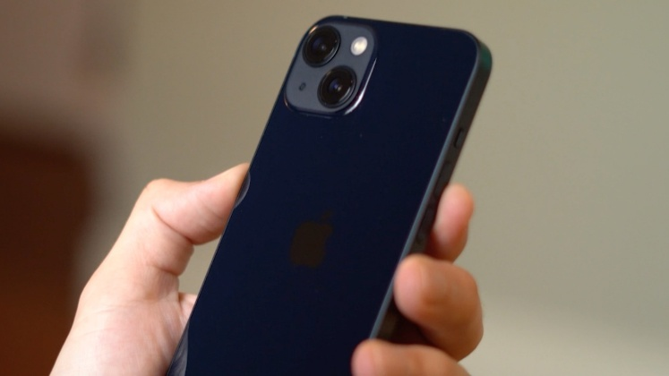

## Onde encontrar

• **Site Oficial:** <https://www.apple.com>.

• **Lojas Físicas:** Apple Store, revendedores autorizados.

• **Lojas Online:** Amazon, Submarino, Magazine Luiza, Mercado Livre.

# CONCLUSÃO

A análise do iPhone 13 azul meia noite revelou um dispositivo de alta qualidade, com excelente desempenho e design minimalista e sofisticado. As principais qualidades são a câmera, o processador A15 Bionic e a durabilidade pelo material de boa qualidade. Apesar disso, o alto custo e a falta de acessórios essenciais, como carregador, são pontos negativos. Este estudo reforça a importância de avaliar produtos tecnológicos de maneira criteriosa, identificando oportunidades de melhoria para fabricantes e consumidores.

# REFERÊNCIAS BIBLIOGRÁFICAS

• Apple Inc. Manual do iPhone 13. Disponível em: <https://www.apple.com/manuals>. Acesso em: [21/01/2025].

• TECHRADAR. iPhone 13 review: features, performance, and price. Disponível em: <https://www.techradar.com>. Acesso em: [21/01/2025].